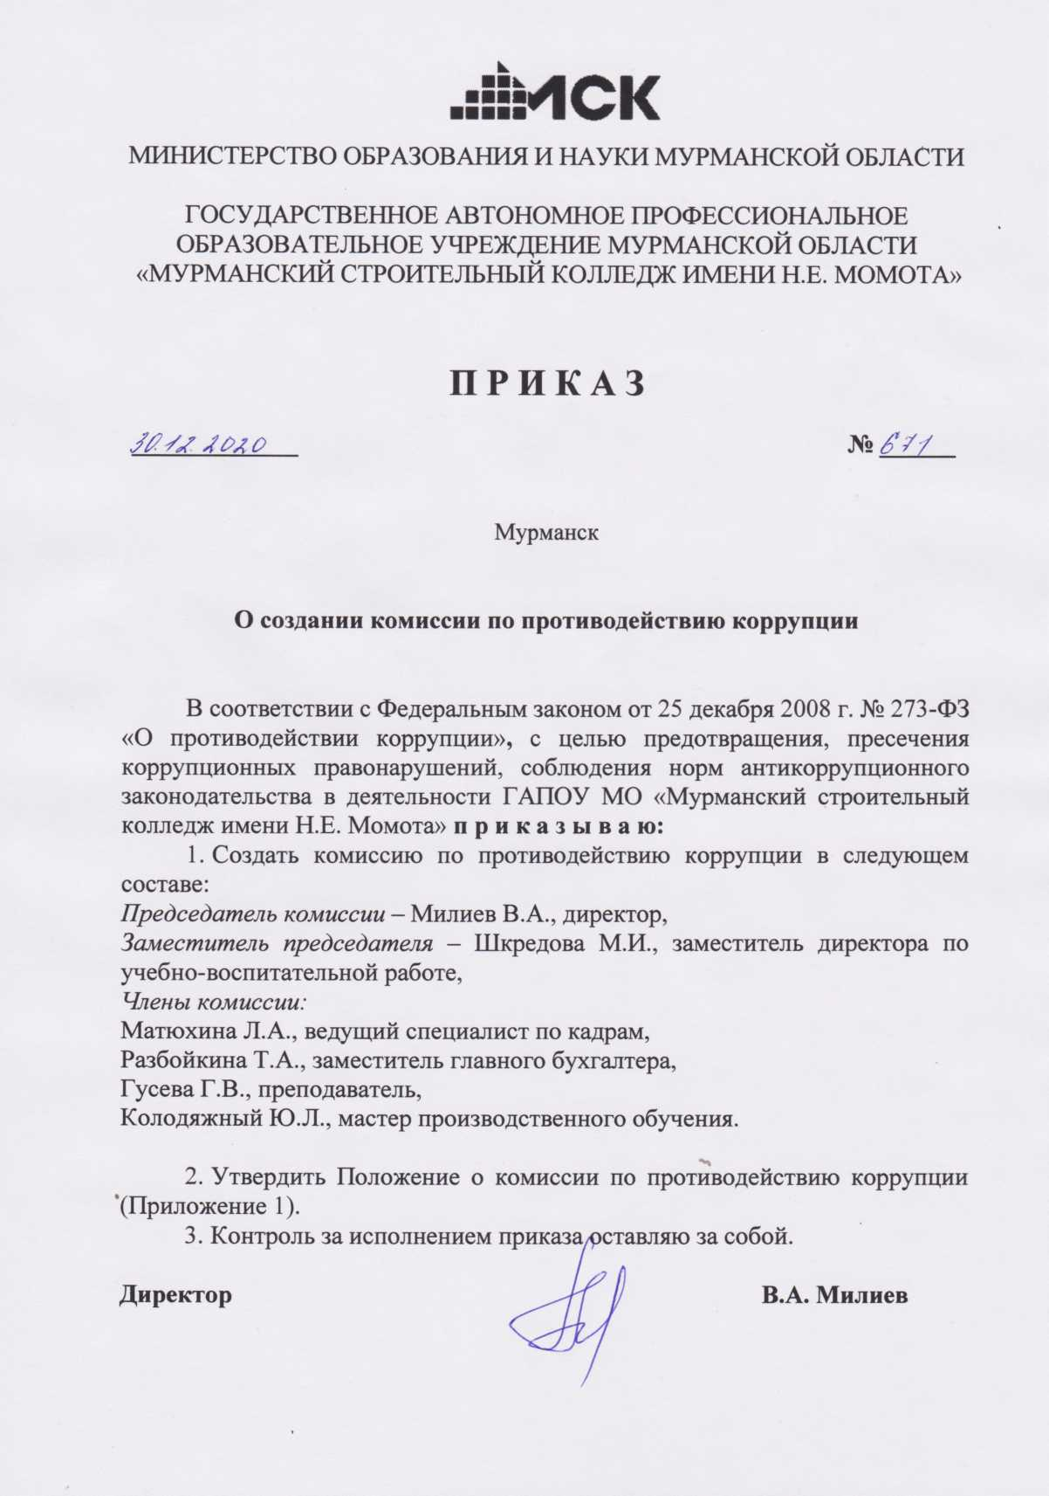

Приложение 1

к приказу от 30.12.2020 № 671

**Положение о комиссии по противодействию коррупции в**

**ГАПОУ МО «Мурманский строительный колледж имени Н.Е Момота»**

**1. Общие положения**

1.1. Комиссия по противодействию коррупции ГАПОУ МО «Мурманский строительный колледж имени Н.Е Момота» (далее – Колледж) создается в целях предварительного рассмотрения вопросов, связанных с противодействием коррупции, подготовки по ним предложений для руководства учреждения, носящих рекомендательный характер, а также для подготовки предложений, направленных на повышение эффективности противодействия коррупции в учреждении.

1.2. Комиссия является коллегиальным органом, подотчетным директору учреждения.

1.3. Комиссия в своей деятельности руководствуется Конституцией Российской Федерации, Федеральным законом от 25.12.2008 № 273-ФЗ "О противодействии коррупции", другими нормативными правовыми актами Российской Федерации в сфере борьбы с коррупцией и настоящим Положением.

1.4. Основные понятия, используемые в настоящем Положении:

*Коррупция (от лат. corruptio - подкуп)* - социально-юридическое явление, которое проявляется в использовании государственными служащими и иными лицами, уполномоченными на выполнение государственных функций, своего служебного положения, статуса и авторитета занимаемой должности в корыстных целях для личного обогащения либо приобретения иных возможностей или в групповых интересах.

Коррупция трактуется и как подкуп, продажность государственных, общественных, политических деятелей и других должностных лиц, как злоупотребление служебным положением в личных целях, как взяточничество, завышение расходов, нецелевое использование вверенных им средств, растрата общественных фондов и др., а также как служебное покровительство родственникам и своим людям, кумовство, блат.

*Коррупционное правонарушение* - отдельное проявление коррупции, влекущее за собой дисциплинарную, административную, уголовную или иную ответственность.

*Субъекты антикоррупционной политики* - органы государственной власти и местного самоуправления, учреждения, организации и лица, уполномоченные на формирование и реализацию мер антикоррупционной политики, граждане.

*Субъекты коррупционных правонарушений*- физические лица, использующие свой статус вопреки законным интересам общества и государства для незаконного получения выгод, а также лица, незаконно предоставляющие такие выгоды.

*Предупреждение коррупции* – деятельность субъектов антикоррупционной политики, направленная на изучение, выявление, ограничение либо устранение явлений и условий, порождающих коррупционные правонарушения или способствующих их распространению.

*Противодействие коррупции* – скоординированная деятельность федеральных органов государственной власти, органов государственной власти субъектов Российской Федерации, органов местного самоуправления муниципальных образований, институтов гражданского общества, организаций и физических лиц по предупреждению коррупции, уголовному преследованию лиц, совершивших коррупционные преступления, и минимизации и (или) ликвидации их последствий.

**2. Направления деятельности Комиссии**

Основными направлениями деятельности Комиссии являются:

- изучение причин и условий, способствующих появлению коррупции в Колледже и подготовка предложений по совершенствованию правовых, экономических и организационных механизмов функционирования Колледжа в целях устранения почвы для коррупции;

- прием и проверка поступающих в Комиссию заявлений и обращений, иных сведений об участии сотрудников Колледжа в коррупционной деятельности;

- организация проведения мероприятий способствующих предупреждению коррупции;

- сбор, анализ и подготовка информации для директора Колледжа о фактах коррупции и выработка рекомендаций для их устранения;

- рассмотрение иных вопросов в соответствии с направлениями деятельности Комиссии.

**3. Права и обязанности Комиссии**

3.1. Комиссия в соответствии с направлениями деятельности имеет право: 3.1.1.Осуществлять предварительное рассмотрение заявлений, сообщений и иных документов, поступивших в Комиссию.

3.1.2. Запрашивать информацию, разъяснения по рассматриваемым вопросам от сотрудников Колледжа в случае необходимости приглашать их на свои заседания. 3.1.3.Принимать решения по рассмотренным входящим в ее компетенцию вопросам и выходить с предложениями и рекомендациями руководству Колледжа и руководителям любых структурных подразделений.

3.1.4. Контролировать исполнение принимаемых директором решений по вопросам противодействия коррупции.

3.1.5. Решать вопросы организации деятельности Комиссии.

3.1.6. Создавать рабочие группы по вопросам, рассматриваемым Комиссией.

3.1.7. Взаимодействовать с органами по противодействию коррупции, созданными в Российской Федерации.

3.1.8. Привлекать к работе в Комиссии сотрудников Колледжа.

3.1.9. Координировать действия рабочих групп по противодействию коррупции структурных подразделений Колледжа, давать им указания, обязательные для выполнения.

3.1.10. Контролировать выполнение поручений Комиссии в части противодействия коррупции, а также анализировать их ход.

3.1.11. Осуществлять иные действия в соответствии с направлениями деятельности Комиссии.

**4. Организация деятельности Комиссии**

4.1. Решения о создании Комиссии, Положение о Комиссии, ее количественном и персональном составе принимаются директором Колледжа и утверждаются приказом.

4.2. В состав Комиссии входят:

- председатель Комиссии;

- заместитель председателя Комиссии;

- члены Комиссии.

4.3. Деятельность Комиссии организует председатель Комиссии, назначаемый приказом директора, а в его отсутствие заместитель председателя Комиссии. Комиссия осуществляет свою деятельность на основе данного Положения, коллективного, свободного и гласного обсуждения вопросов, входящих в ее компетенцию.

4.4. Председатель Комиссии:

- организует работу Комиссии;

- определяет порядок и организует предварительное рассмотрение материалов, документов, поступивших в Комиссию;

- созывает заседания Комиссии;

- формирует проект повестки и осуществляет руководство подготовкой заседания Комиссии;

- определяет состав лиц, приглашаемых на заседания Комиссии;

- ведет заседания Комиссии;

- подписывает рекомендации, предложения, письма, обращения и иные документы, направляемые от имени Комиссии;

- осуществляет иные полномочия в соответствии с настоящим Положением.

4.5. Заместитель председателя Комиссии выполняет обязанности председателя Комиссии в случае его отсутствия.

4.7. Член Комиссии:

- участвует в работе Комиссии;

- лично участвует в голосовании по всем вопросам, рассматриваемым Комиссией;

- вносит на рассмотрение Комиссии предложения, участвует в их подготовке, обсуждении и принятии по ним решений;

- выполняет поручения Комиссии и председателя Комиссии;

- выполняет возложенные на него Комиссией иные обязанности.

4.8. По решению председателя Комиссии могут быть образованы рабочие группы. В состав рабочих групп в зависимости от вопросов, для решения которых они образуются, могут включаться представители структурных подразделений Колледжа, иные лица. Цели деятельности рабочих групп определяются решениями председателя Комиссии об их создании.

**5. Порядок работы Комиссии**

5.1. Комиссия самостоятельно определяет порядок своей работы в соответствии с планом деятельности.

5.2. Основной формой работы Комиссии являются заседания Комиссии, которые проводятся при поступлении сообщений о случаях склонения работников к совершению коррупционных правонарушений в интересах или от имени иной организации, а также о случаях совершения коррупционных правонарушений работниками, контрагентами колледжа или иными лицами.

5.3. Проект повестки заседания Комиссии формируется на основании предложений членов Комиссии. Повестка заседания Комиссии утверждается на заседании Комиссии.

5.4. Материалы к заседанию Комиссии за два дня до дня заседания Комиссии направляются секретарем членам Комиссии.

5.5. Заседание Комиссии правомочно, если на нем присутствует не менее 2/3 членов Комиссии. Присутствие на заседаниях Комиссии членов Комиссии обязательно. В случае невозможности присутствия члена Комиссии на заседании он обязан заблаговременно известить об этом председателя Комиссии, либо заместителя председателя Комиссии, либо секретаря Комиссии. Если заседание Комиссии не правомочно, то члены Комиссии вправе провести рабочее совещание по вопросам проекта повестки заседания Комиссии.

5.6. Решения Комиссии принимаются большинством голосов от числа присутствующих членов Комиссии. Члены Комиссии, имеющие особое мнение по рассматриваемому Комиссией вопросу, вправе представлять особое мнение, изложенное в письменной форме.

5.7. Каждое заседание Комиссии оформляется протоколом заседания Комиссии, который подписывает председательствующий на заседании Комиссии и секретарь Комиссии.

5.8. К работе Комиссии с правом совещательного голоса могут быть привлечены специалисты, эксперты, представители организаций, другие лица.

**6. Обеспечение деятельности Комиссии**

Структурные подразделения Учреждения осуществляют правовое, информационное, организационное, материально-техническое и иное обеспечение деятельности Комиссии.